**מסמך אפיון – Balloon wars**

**תיאור מפורט של רעיון הפרויקט:**

* **תיאור כללי:**

המשחק הוא משחק רב משתתפים המשחקים אחד נגד השני עד שנותר שורד אחד המוכרז כמנצח.

בתחילת כל משחקון, כל שחקן מקבל דמות עם 3 בלונים. כל הדמויות משתגרות לנקודות שונות במפה דו ממדית, והמטרה היא לפוצץ את כל הבלונים של השחקנים האחרים. ברגע ששחקן נותר בלי בלונים, או נופל מהמפה – הוא מפסיד ומודח מהמשחק.

* **מהלך המשחק:**
* **תנועה:** כל שחקן יכול ללכת על גבי הקרקע (ימינה ושמאלה) ללא הגבלה. בנוסף, כל שחקן יכול לעוף בעזרת הבלונים שיש לו, ובכך להגיע למרצפות חדשות במפה עליהן הוא יכול ללכת. השחקן לא יכול לעוף ללא הגבלה, אלה מוגבל בזמן התלוי במספר הבלונים שנותרו לו (למשל 5 שניות לבלון) ולאחר שנגמר הזמן הוא יתחיל ליפול. לכל שחקן יופיע מד הליום בצד המסך המתאר כמה זמן תעופה נותר לו כך שבכל זמן שהוא באוויר מד ההליום יתרוקן, וכשהוא על הקרקע מד ההליום יתמלא שוב באותה המהירות.לשחקן יוצגו 2 חצים בשמאל המסך דרכם יזוז לצדדים (על הקרקע ובאוויר), וכפתור הליום בימין המסך. כל עוד כפתור ההליום לחוץ (ונותר הליום) השחקן יעוף למעלה, וכאשר הוא לא לחוץ, השחקן יתחיל ליפול מטה.
* **פיצוץ הבלונים:** הבלונים יכולים להתפוצץ כתוצאה משני גורמים: הגורם הראשון הוא מכשולים במפה, כגון אש וקוצים. כל פגיעה של השחקן או הבלונים שלו באחד ממכשולים אלו תגרום לפיצוץ בלון אחד.

הגורם השני לפיצוץ בלון הוא פגיעה של חץ הנזרק על ידי שחקן מתחרה. כל שחקן מצויד בחצים שניתן לזרוק על שחקנים אחרים – כאשר כל פגיעה בשחקן או בבלונים שלו תגרור פיצוץ בלון אחד. על מנת לזרוק חץ השחקן יצטרך ללחוץ על הדמות, ולמתוח קו בכיוון הנגדי לכיוון תעופת החץ בעוצמה הרצויה, כאשר קו מנחה יופיע על מנת לעזור להבין מהי עוצמת התעופה ובאיזה כיוון. ניתן להבין שיריית חץ בזמן תעופה היא משימה מאתגרת שכן על השחקן לזנוח את התזוזה לצדדים או את כפתור ההליום ל מנת לבצע ירייה, ובנוסף הוא יהיה בתנועה דבר שיקשה על הכיוון. לאחר כל יריית חץ יהיה על השחקן להמתין פרק זמן מסוים עד הירייה הבאה.

כאמור פיצוץ בלון מקטין את כמות ההליום שניתן לשחקן לבזבז, נוסיף שפיצוץ בלון מוריד את אותה כמות מההליום הזמין. כלומר: אם למשל במד ההליום 15 שניות, ומתוכן השחקן השתמש בדיוק ב7, בנקודת הזמן הזו נותרו לשחקן 8 שניות אוויר. אולם אם ברגע זה התפוצץ לו בלון, אז במד ההליום יהיו 10 שניות, בעוד לשחקן נותקו 3 שניות אוויר בלבד. נבחין אם כך שפיצוץ בלון בזמן שהיה באוויר עלול לרוקן את מד ההליום לחלוטין ולגרום לנפילה מידית.

* **כוחות ושדרוגים:** בנוסף, ברחבי המפה יהיו פריטים המופיעים באופן רנדומלי המקנים כוחות מיוחדים לשחקן הראשון שאוסף אותם.

דוגמאות לכוחות ושדרוגים:

* **מגן**: השחקן בלתי פגיע ל10 שניות.
* **חיים**: השחקן מקבל בלון נוסף.
* **הליום**: חידוש מידי של מד ההליום.
* **קוצים**: השחקן מוקף בקוצים שנגיעה בהן תפוצץ בלון לשחקן יריב, הקוצים ייעלמו לאחר הפיצוץ.
* **הסוואה**: השחקן יהיה בלתי נראה ל10 שניות.
* **אש**: במשך 10 שניות השחקן ישאיר שובל אש שנגיעה בו תגרום לפיצוץ בלון.
* **נעל**: השחקן מהיר יותר ל10 שניות.
* **אקדח**: במקום חצים לשחקן יש אקדח, יורה בקו ישר במקום בקשת, יותר מהיר – 3 יריות.
* **רימון**: במקום חצים לשחקן יש רימון, עושה נזק אזורי – 3 יריות.
* **לייזר**: במקום חצים לשחקן יש לייזר, יורה בקו ישר באופן מידי ועובר דרך קירות – ירייה אחת.
* **טיל**: במקום חצים לשחקן יש טיל, עושה נזק אזורי עצום – ירייה אחת.
* **סוגי משחקונים:**
* **קלאסי:** משחק של 2 – 4 שחקנים, כולם נגד כולם כשבסוף מנצח אחד.
* **קבוצות:** משחק של 2 קבוצות כשבכל קבוצה 2 – 3 שחקנים. הקבוצה שבסוף המשחק יש לה חבר בחיים מנצחת.
* **באטל רויאל:** משחק המוני של 50 משתתפים כשכולם נגד כולם, בסוף מנצח יחיד.

במשחקונים מהסוג הקלאסי והקבצות יהיה ניתן לשחק עם חברים.

* **פיצ'רים אפשריים (במידה ויהיה זמן):**

**פיצ'רים אלה הם "Nice to have" אבל לא הכרחיים לשלמות המשחק:**

* **אפיון דמויות:** לכל דמות יהיו אפיון ויכולות מיוחדות משלה למשל קנגורו ינתר לפני תחילת התעופה, ציפור תוכל לדהות מספר שניות במקום, פיל יוכל למחוץ שחקנים אחרים וכו'... בנוסף הפיל למשל יהיה כבד ואיטי יותר בעוד השועל יהיה זריז וקל...
* **קניית שדרוגים לדמויות:** הוספת מטבעות שמשיגים בעזרת ניצחונות, וחנות בה ניתן לקנות דמויות ושדרוגים לדמויות (כמו כוחות או בגדים).
* **בניית מפה:** הוספת מערכת בניית מפות שתאפשר לכל שחקן לבנות מפות משלו, ולשחק בהן לאחר מכן.

**פירוט רשימת המסכים הצפויים:**

**כל המסכים המוצגים הם סקיצות שנוצרו בעזרת PowerPoint.**

* מסך ראשי: מאפשר הזדהות, תחילת משחק והגדרות.

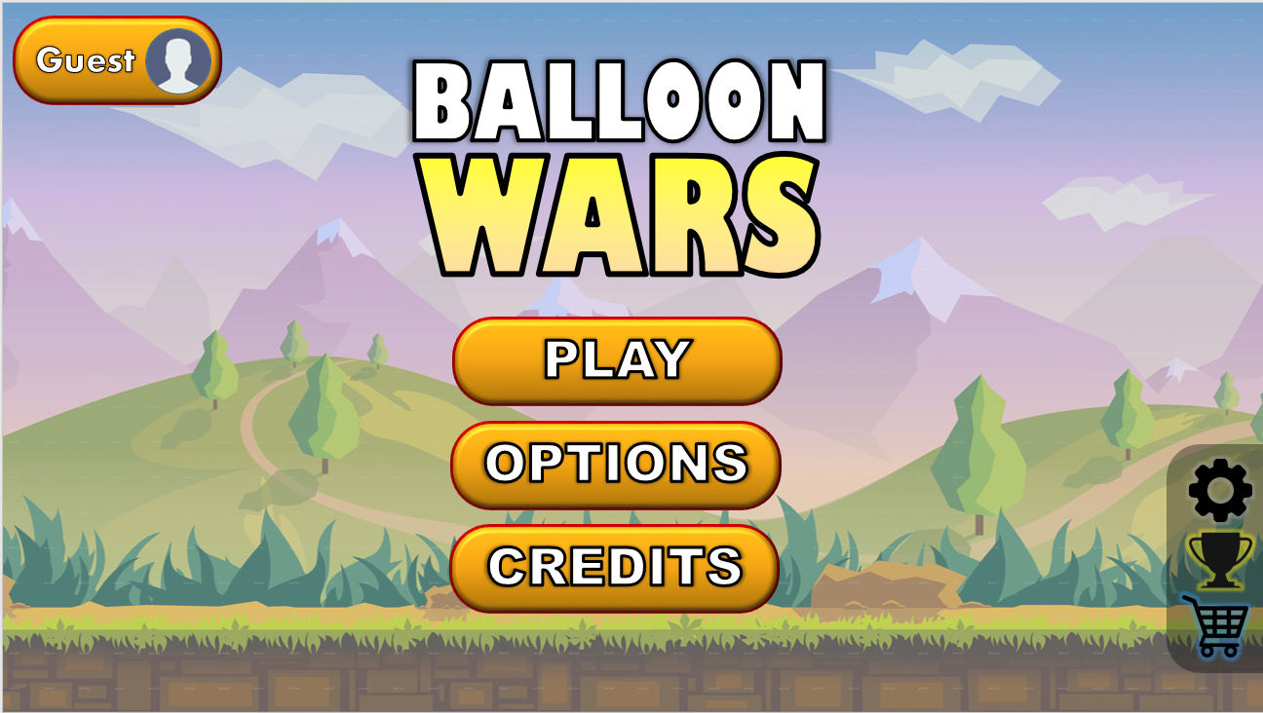

* מסך הזדהות \ הרשמה.  
  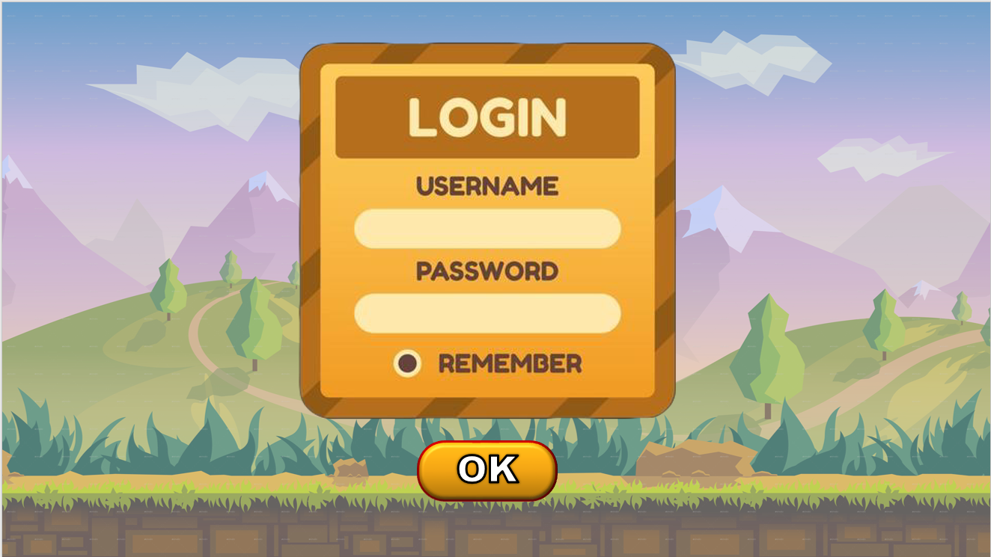

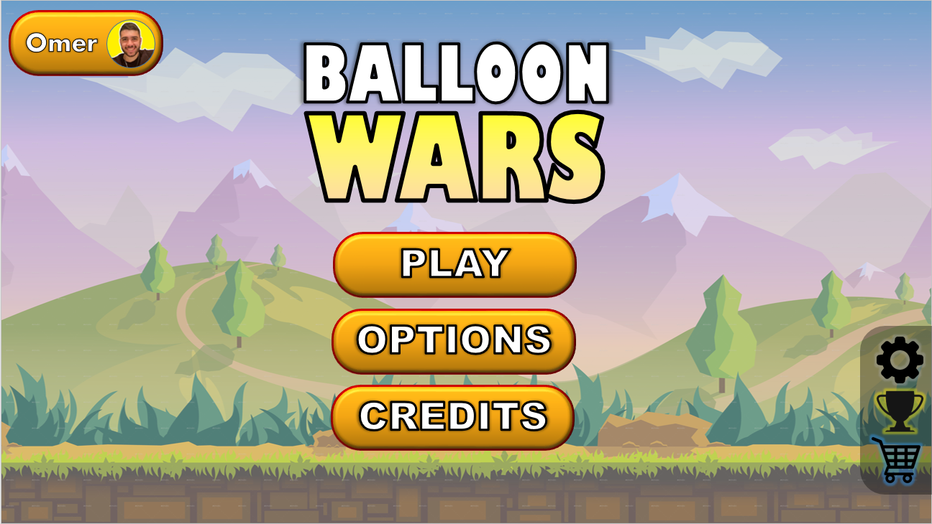

* מסך הגדרות: שליטה במוזיקת רקע, צלילים, גודל הלחצנים וכו'...
* מסך בחירת משחק חברתי \ עצמאי.

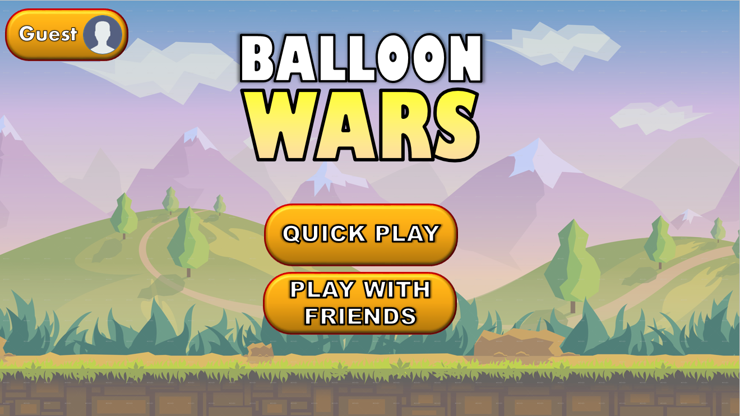

* מסך בחירת סוג משחקון- בהתאם למשחק חברתי \ עצמאי.

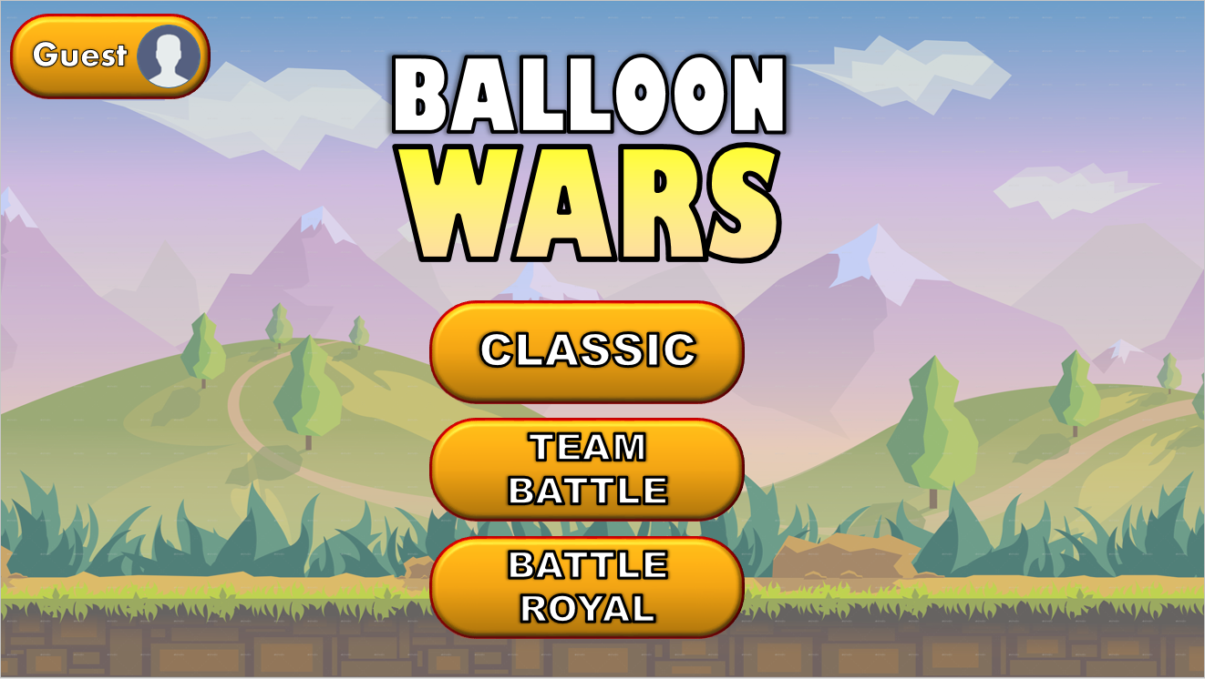  
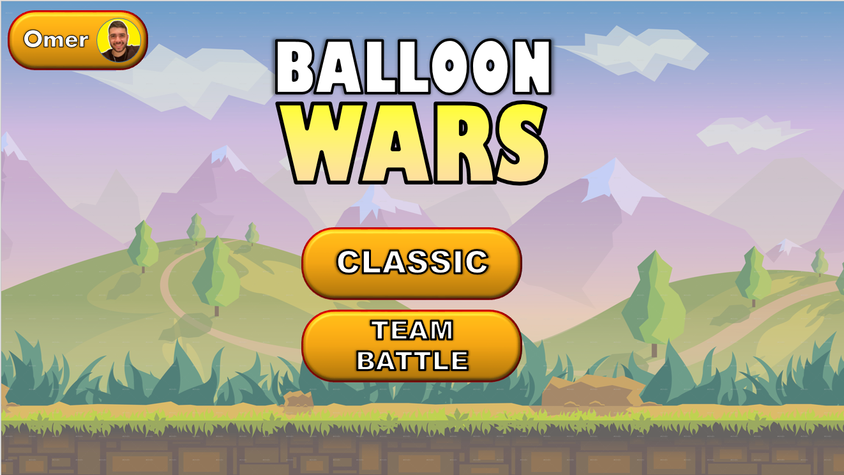

* מסך בחירת שחקן.

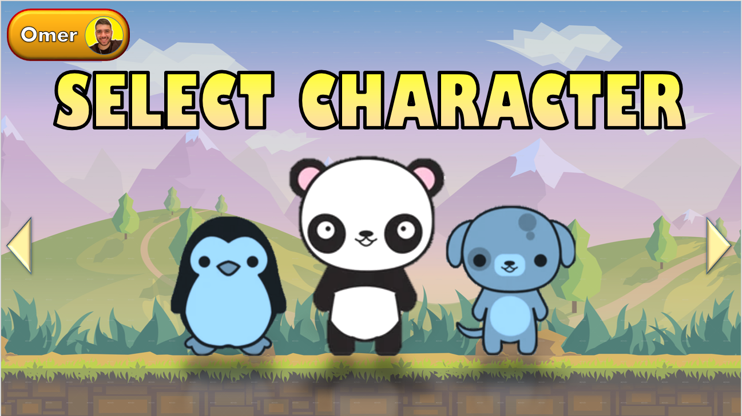

* מסך בחירת מפה.

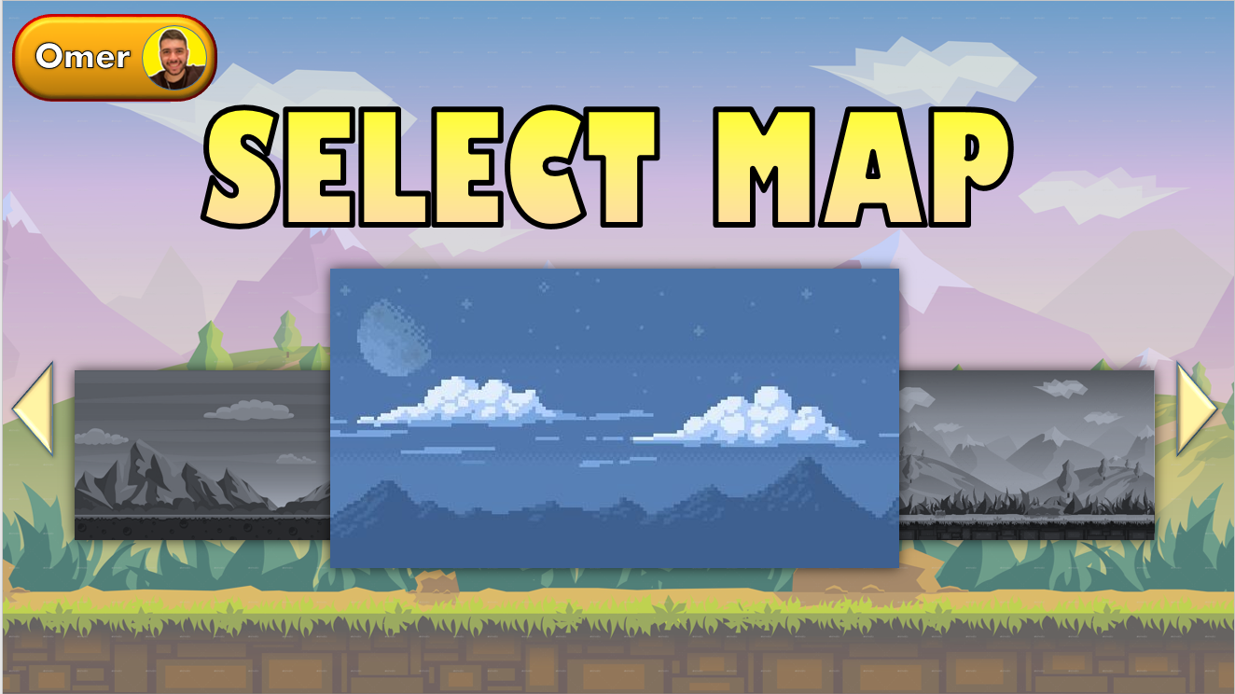

* מסך המשחק עצמו.

